Persbericht
Dornbirn, april 2012

Design Plus by Light+Building: drie onderscheidingen voor Zumtobel
Het LED-lichtsysteem Microtools wint een ‘Best of Design Plus’ award

Niet minder dan drie keer werd Zumtobel in de categorie “Standhouders” onderscheiden met een “Design Plus Award powered by Light+Building“. Het LED-lichtsysteem Microtools maakte met zijn minimalistische vorm een bijzondere indruk op de jury en ontving een “Best of Design Plus powered by Light+Building“ award. Verder werden ook de LED-spotserie Iyon en de ronde armatuur Ondaria bekroond voor hun uitstekende productdesign in combinatie met een uiterst efficiënte lichttechnologie.
Microtools - LED-lichtsysteem
Het LED-lichtsysteem Microtools overtuigt met zijn minimalistische vorm, hoogwaardige uitvoering en uitstekende lichtkwaliteit. De LED-lichtkoppen zijn momenteel de kleinste die op de markt verkrijgbaar zijn. Zo verzet Microtools met een hoogwaardig design en uitstekende lichtkwaliteit de bakens voor een toekomstgerichte shopverlichting.
Iyon - LED-spotserie
De spotserie Iyon staat voor een moderne LED-technologie in een stijlvol design van de hand van Delugan Meissl Associated Architects. De vloeiende lijnen geven aan de spot Iyon een elegantie en staan daarbij garant voor een zeer hoge functionaliteit. Dankzij het innovatieve lens-/reflectorsysteem is een heldere accentuering met verschillende uitstralingshoeken perfect mogelijk.
Ondaria – opalen, ronde armatuur
Design (Stefan Ambrozus) en lichteffect spreken bij de ronde armatuur ONDARIA één taal: het lichtjes naar binnen gewelfde lichtvlak vult de zachte vorm van de armatuur mooi aan. Met een homogene verlichting houdt Ondaria de contouren van de LED's of conventionele lampen verborgen en zorgt ze voor een harmonieuze stemming.

Zumtobel. Het licht.

Over Design Plus powered by Light+Building
De uitreiking van de ‘Design Plus powered by Light+Building’ prijs vond plaats naar aanleiding van Light+Building, ’s werelds grootste beurs voor licht en gebouwtechniek, in Frankfurt am Main op 15 april 2012. Deze award onderstreept de innovatiekracht van de op de beurs vertegenwoordigde standhouders uit de sectoren licht, elektrotechniek en huis- en gebouwautomatisering. Bij de beoordeling van de producten door een vakjury spelen onder andere criteria zoals kwaliteit van de vormgeving, energie-efficiëntie, duurzaamheid en technische kwaliteit een centrale rol.

Kort portret
Zumtobel is de internationaal toonaangevende aanbieder van globale lichtoplossingen die het samenspel van licht en architectuur ‘beleefbaar’ maken. Als voortrekker op het vlak van innovatie biedt de fabrikant van verlichtingsarmaturen een allesomvattend aanbod van hoogwaardige armaturen en lichtsturingssystemen voor de meest uiteenlopende toepassingsdomeinen van de professionele gebouwverlichting, waaronder kantoorgebouwen en onderwijsinstellingen, verkoop en presentatie, hotel en wellness, gezondheid en verzorging, kunst en cultuur en industrie en techniek. Zumtobel is een merk van Zumtobel AG met hoofdzetel in Dornbirn, Vorarlberg (Oostenrijk).

Bijkomende informatie:
Zumtobel Lighting GmbH  Nikolaus Johannson  Head of Brand Communication  Schweizer Strasse 30  A-6850 Dornbirn  Tel. +43-5572-390-26427  Fax.+43-5572-390-926427  nikolaus.johannson@zumtobel.com  www.zumtobel.com | Zumtobel Lighting GmbH  Nadja Frank  PR Manager  Schweizer Strasse 30  A-6850 Dornbirn  Tel. +43-5572-390-1303  +43-5572-390-91303  nadja.frank@zumtobel.com  www.zumtobel.com

Beeldonderschriften:
Credits: Zumtobel, B1 Messe Frankfurt Exhibition / Pietro Sutera
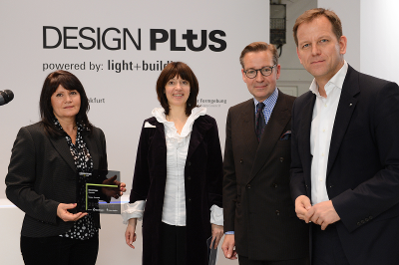

B1_ Design Plus powered by Light+Building Award Ceremony
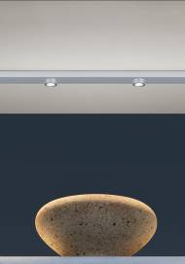

B2_ Het nieuwe LED-systeem Microtools past zich nagenoeg onzichtbaar in rekken en vitrines in. De LED-spots zijn momenteel de kleinste die op de markt beschikbaar zijn.

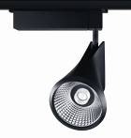

B3_ Het architectuurbureau Delugan Meissl Associated Architects heeft met de spotserie Iyon de innovatieve LED-technologie in een hoogwaardig design gestoken.

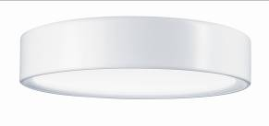

B4_ Aangenaam licht vanuit zachte rondingen: de plafondarmatuur Ondaria past zich in een design van Stefan Ambrozus richtingneutraal en flexibel aan de architectuur aan.

